**Especificação dos Requisitos**

**do**

**Baseline**

**Versão <0.1>**

| **Lucas Ferrari Soares** | **133749** |  |
| --- | --- | --- |
| **Mateus Teruki Matubara** | **136709** |  |
|  |  |  |
|  |  |  |
|  |  |  |

| **Professora:** | **Heloise Manica Paris Teixeira** |
| --- | --- |
| **Disciplina:** | **Processamento de Software e Elicitação de Requisitos** |
|  |  |
|  |  |

**Sumário**

**1** **INTRODUÇÃO 4**

1.1 Objetivo do Documento 4

1.2 Escopo do Produto 4

1.3 Público-Alvo 4

1.4 Definições, Acrônimos e Abreviações 4

1.5 Convenções 4

1.6 Referências 5

**2** **VISÃO GERAL 6**

2.1 Perspectiva do Produto 6

2.2 Funcionalidade do Produto 6

2.3 Usuários 6

2.4 Ambiente Operacional 6

2.5 Restrições de Projeto e Implementação 6

2.6 Documentação do Usuário 6

2.7 Suposições e Dependências 7

**3** **ESPECIFICAÇÃO DAS INTERFACES EXTERNAS 8**

3.1 Requisitos de Interface Externa 8

3.1.1 Tela Login 8

3.1.2 Recuperação de conta 8

3.1.3 Tela inicial 9

3.1.4 Tela de torneios 9

3.1.5 Taças de Partidas 10

3.1.6 Perfil do usuário 10

3.1.7 Tela de notificação 11

3.1.8 Requisitos de Chat 11 3.1.9 Login de Adminstrador 12

3.1.10 Criação de Torneios 12

3.1.11 Gerenciamento de Inscrição 13

3.1.12 Gerenciamento de Torneios/Ligas 13

3.1.13 Cadastros de Arenas 14

3.2 Requisitos de Software 14

3.3 Requisitos de Hardware 14

3.4 Requisitos de Comunicação 14

**4** **REQUISITOS FUNCIONAIS 15**

4.1 RF001 Gerenciamento de Quadras 15

4.2 RF002 Gerenciamento de Torneios 15

4.3 RF003 Gerenciamento de Ligas 15

4.4 RF004 Busca por Torneios e Ligas 15

4.5 RF005 Otimização de Desempenho 15

4.6 RF006 Segurança e confiabilidade 15

**5** **REQUISITOS NÃO-FUNCIONAIS 16**

5.1 Atributos de Performance 16

5.2 Atributos de Segurança 16

5.3 Atributos de Qualidade do Software 16

**6** **Diagramas 17**

6.1 Diagrama de caso de uso 17

6.2 Descrição do diagrama de caso de uso 16

6.2.1 Tela Login 8

6.2.2 Recuperação de conta 8

6.2.3 Tela inicial 9

6.2.4 Tela de torneios 9

6.2.5 Taças de Partidas 10

6.2.6 Perfil do usuário 10

6.2.7 Tela de notificação 11

6.2.8 Requisitos de Chat 11 6.2.9 Login de Adminstrador 12

6.2.10 Criação de Torneios 12

6.2.11 Gerenciamento de Inscrição 13

6.2.12 Gerenciamento de Torneios/Ligas 13

6.3 Diagrama de classe 22

**Revisões**

| **Versão** | **Autores** | **Descrição da Versão** | **Data** |
| --- | --- | --- | --- |
| 0.1 | Lucas Ferrari e Mateus Teruki | Especificação de Requisitos | 17/06/2024 |
| 0.2 | Lucas Ferrari e Mateus Teruki | Ajuste de Requisitos | 26/06/2024 |
| 0.3 | Lucas Ferrari e Mateus Teruki | Ajuste de Requisitos e Revisão Final do Documento | 02/07/2024 |
| 0.4 | Lucas Ferrari e Mateus Teruki | Adição dos ajustes necessários, adicionando os diagramas do documento | 05/09/2024 |

1. **Introdução**

* 1. **Objetivo do Documento**

Com a crescente no público de Tênis Beach e Tênis, o mercado desta área tem acompanhado o crescimento, consequentemente muitos novos campeonatos e competidores, desta forma, um aplicativo para auxiliar a organização se torna necessário, nosso objetivo é fazer uma boa elicitação, visando um melhor desempenho do Baseline.

* 1. **Escopo do Produto**

As Organizações destes torneios/ligas enfrentam muitas dificuldades que podem ser solucionadas por um aplicativo, necessidades essas que vão de: Pagamento da Inscrição; Sorteamento de Chaves; Resultados de jogos. A ideia é poupar o tempo de trabalho dos organizadores dessas competições, e fazer com que o usuário tenha uma experiência intuitiva, e consiga encontrar campeonatos, os quais o competidor não teria conhecimento sobre, se não fosse usuário do aplicativo.

* 1. **Público-Alvo**

Os público-alvo seriam os organizadores dos torneios, que enfrentam grandes problemas no gerenciamento destes torneios e também os clientes, que devido a grande demanda em cima da organização, também é afetado na hora de participar de torneios e/ou ligas.

* 1. **Definições, Acrônimos e Abreviações**

BL - BaseLine

OT - Organizador de Torneio

OL - Organizador de Liga

AA - Administrador de Arena

* 1. **Convenções**

Jogador: Usuário comum, no qual usa os aplicativo para buscar as ligas/torneios.

Organizador de Torneios: Usuário que gerencia os requisitos de cada torneio, responsável por entregar os dados de cada partida, a fim de que o sistema devolva o andamento do torneio.

Organizar de Liga: Usuário que gerencia os requisitos de cada liga, responsável por entregar os dados de cada partida, a fim de que o sistema devolva o andamento do liga.

Administrador de Arena: Refere-se a donos de Arenas Beach Tênis, os quais cadastram as quadras dos mesmo, e gerenciam quais estão ocupados e quais têm horários disponíveis.

* 1. **Referências**

LetzPlay APP, Aplicativo já existente no mercado, que tem as funcionalidades semelhantes às que o BaseLine vai ter.

1. **Visão Geral**
   1. **Perspectiva do Produto**

O desenvolvimento do produto é necessário para prover uma melhor experiência tanto para jogadores quanto a organização dos esportes de tênis e beach tênis, interagindo e influenciando diretamente na experiência do usuário a participar de torneios e da organização aumentando seus inscritos.

* 1. **Funcionalidade do Produto**
* Criar ligas/torneios
* Sortear chaves e grupos
* Pagamento de inscrições
* Ranking para ligas
* Resultados de torneios
* Busca de torneios próximos
* Gerenciamento de Torneios/Ligas

* 1. **Usuários**

Organizadores de torneio/ligas

Jogadores de tênis e beach tênis que participam de ligas/torneios.

Donos de Arenas de Tênis e Beach tênis.

* 1. **Ambiente Operacional**

A plataforma será mobile/web, a necessidade de ambos é simplesmente que para os organizadores seria melhor o acesso pela web, via notebook ou computador, já que para a organização em tempo real é necessário boa visualização e rapidez na hora do uso. Já o mobile, seria mais voltado ao usuário, que na maioria das vezes deve acessar pelo celular para se inscrever e acompanhar torneios.

* 1. **Restrições de Projeto e Implementação**

Por ser um aplicativo, as limitações de hardware são quase inexistentes, visto a padronização que se tem atualmente.

Linguagem: ReactNative, NodeJS, CSS, JavaScript

Banco de dados: FireBASE.

Estar conectado com a internet.

* 1. **Documentação do Usuário**

F.A.Q, onde as dúvidas mais frequentes são listadas e respondidas.

* 1. **Suposições e Dependências**

Mudanças drásticas na forma em que o mercado do tênis e beach tênis funcionam, alterando os formatos dos campeonatos e torneios.

1. **Especificação das Interfaces Externas**
   1. **Requisitos de Interface Externa**
      1. **Tela de Login**

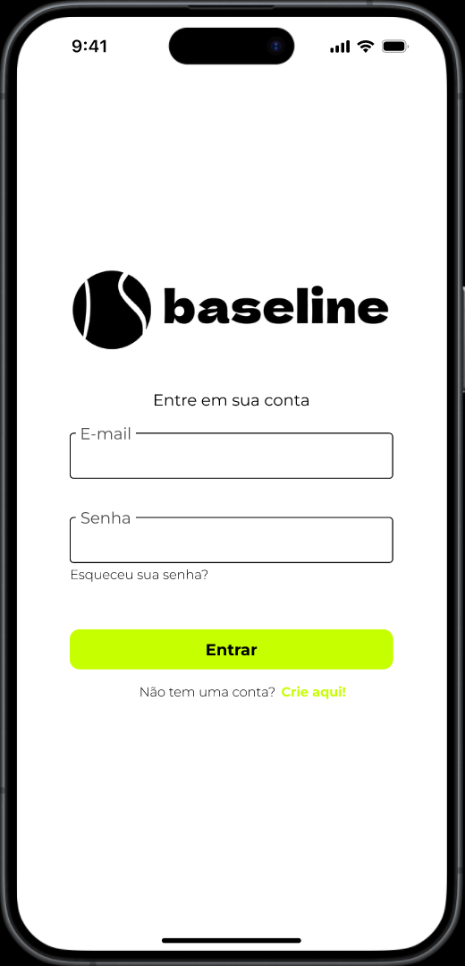

* + 1. **Recuperação de Conta**

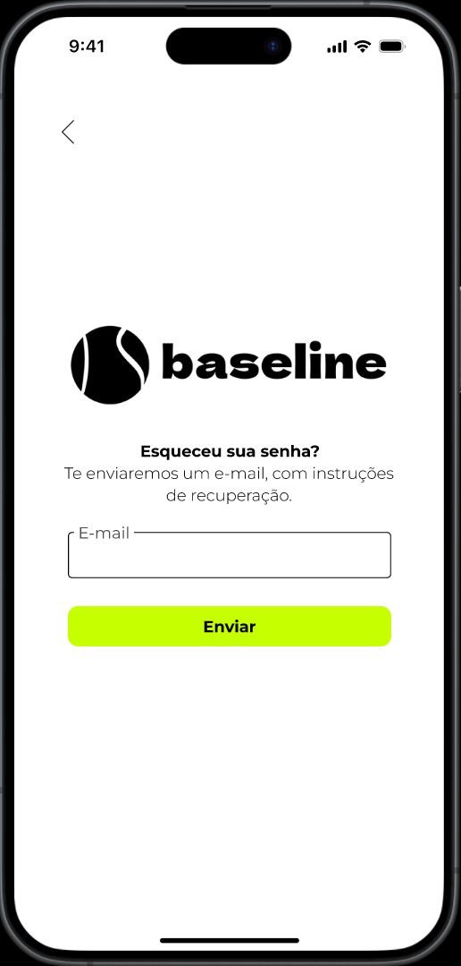

* + 1. **Tela Inicial**

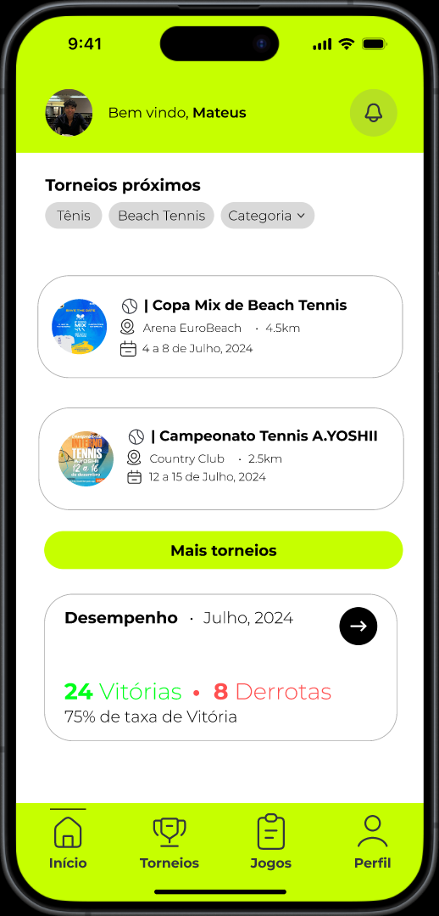

* + 1. **Tela de Torneio**

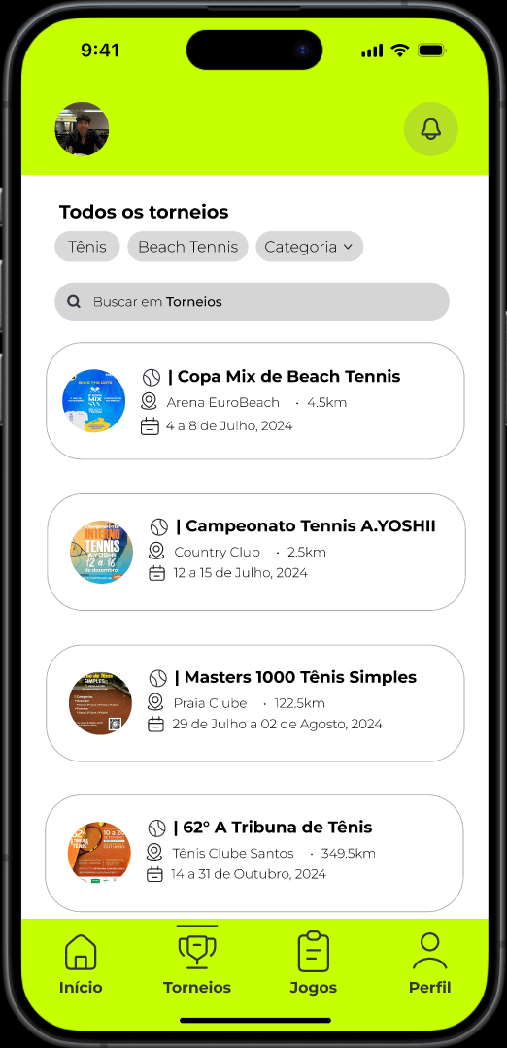

* + 1. **Tela de Partidas**

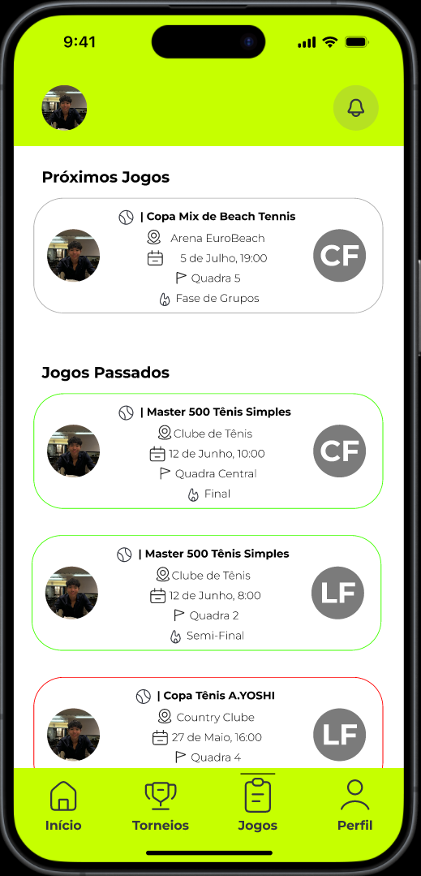

* + 1. **Perfil do usuário**

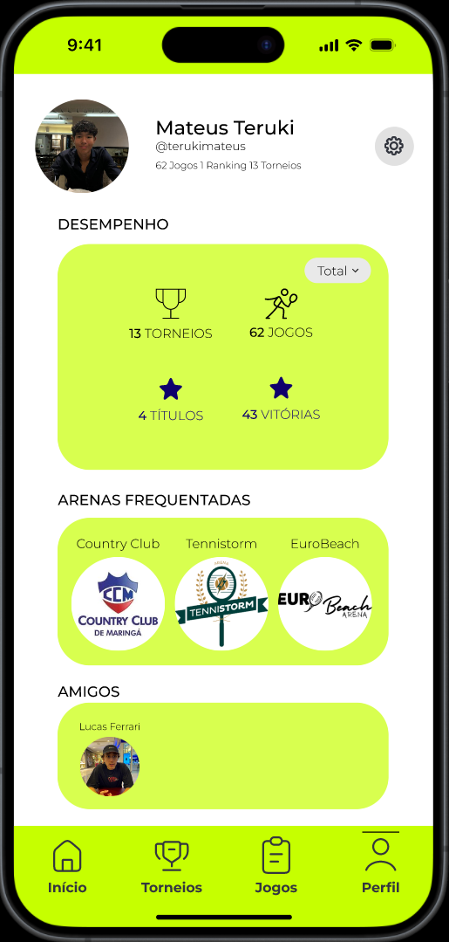

* + 1. **Tela de Notificação**

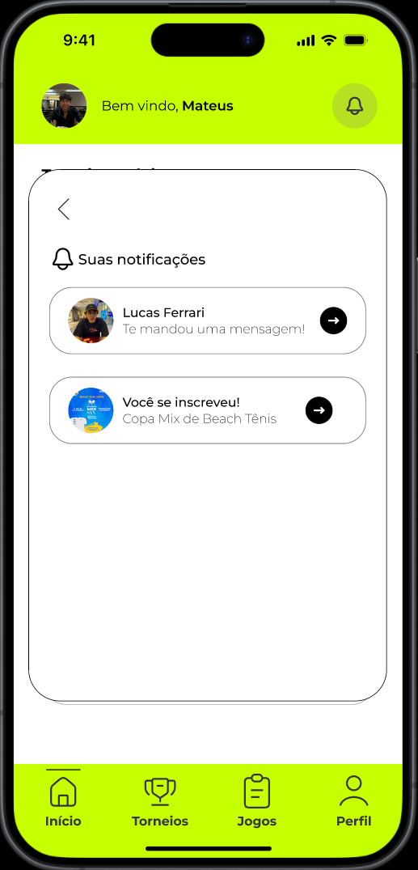

* + 1. **Chat**

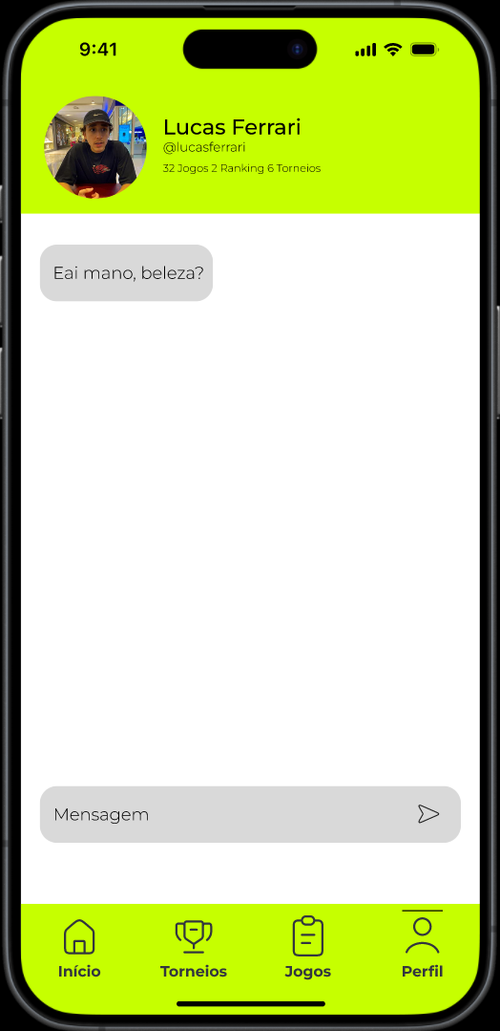

* + 1. **Login de administrador.**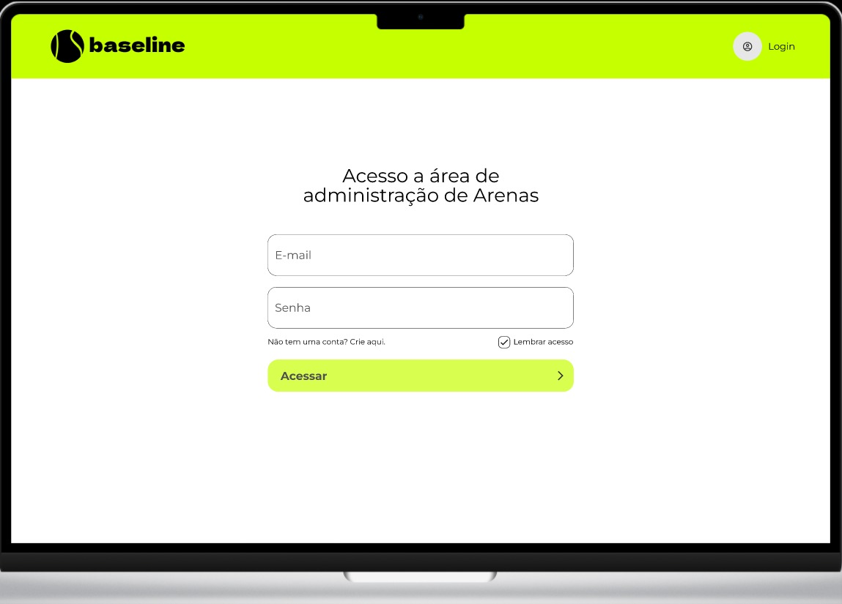
    2. **Criação de torneios.**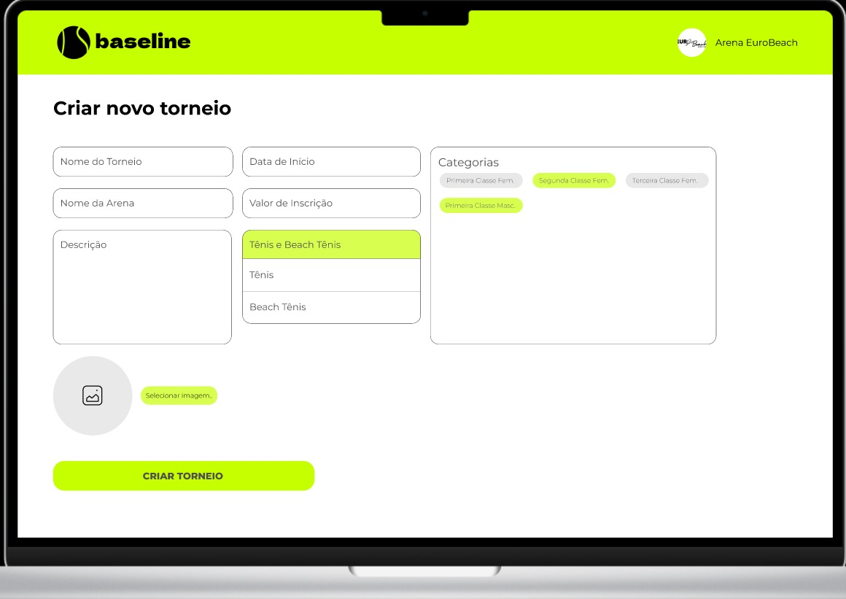
    3. **Gerenciamento de Inscrições.**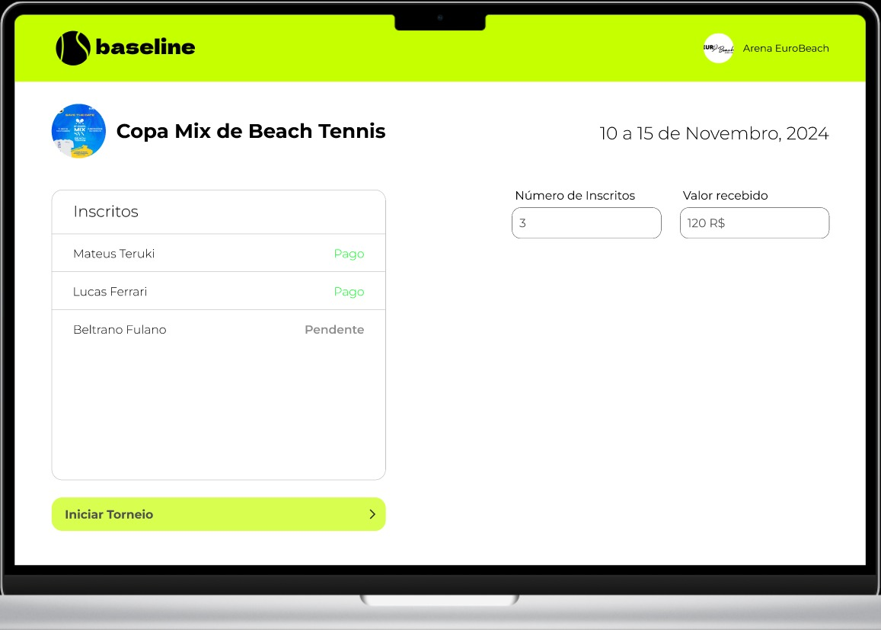
    4. **Gerenciamento de Torneios/Ligas.**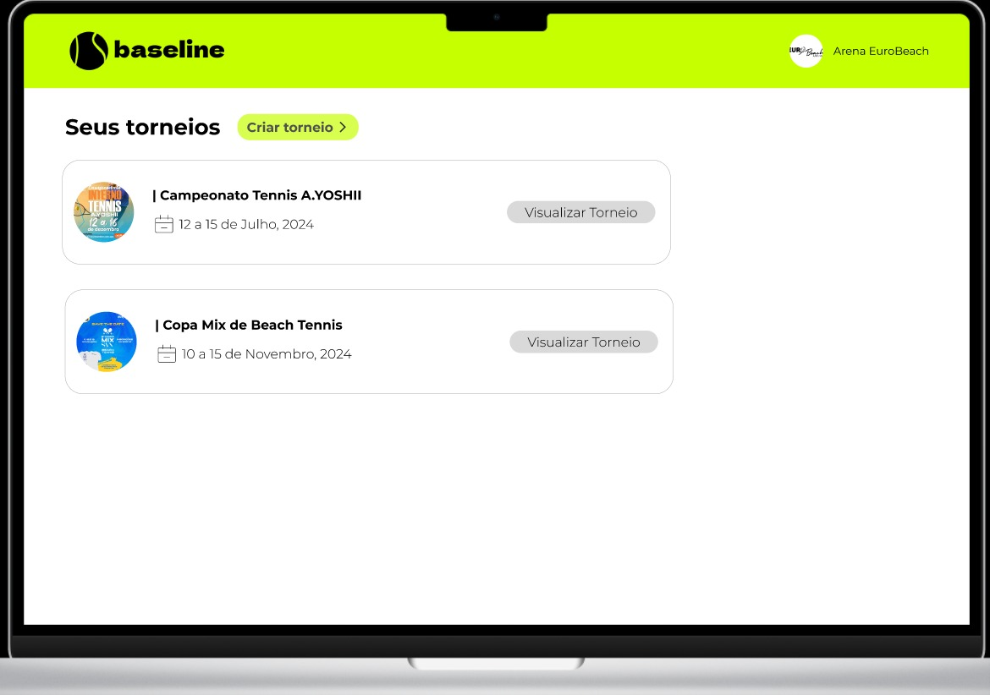
    5. **Cadastro de Arenas.**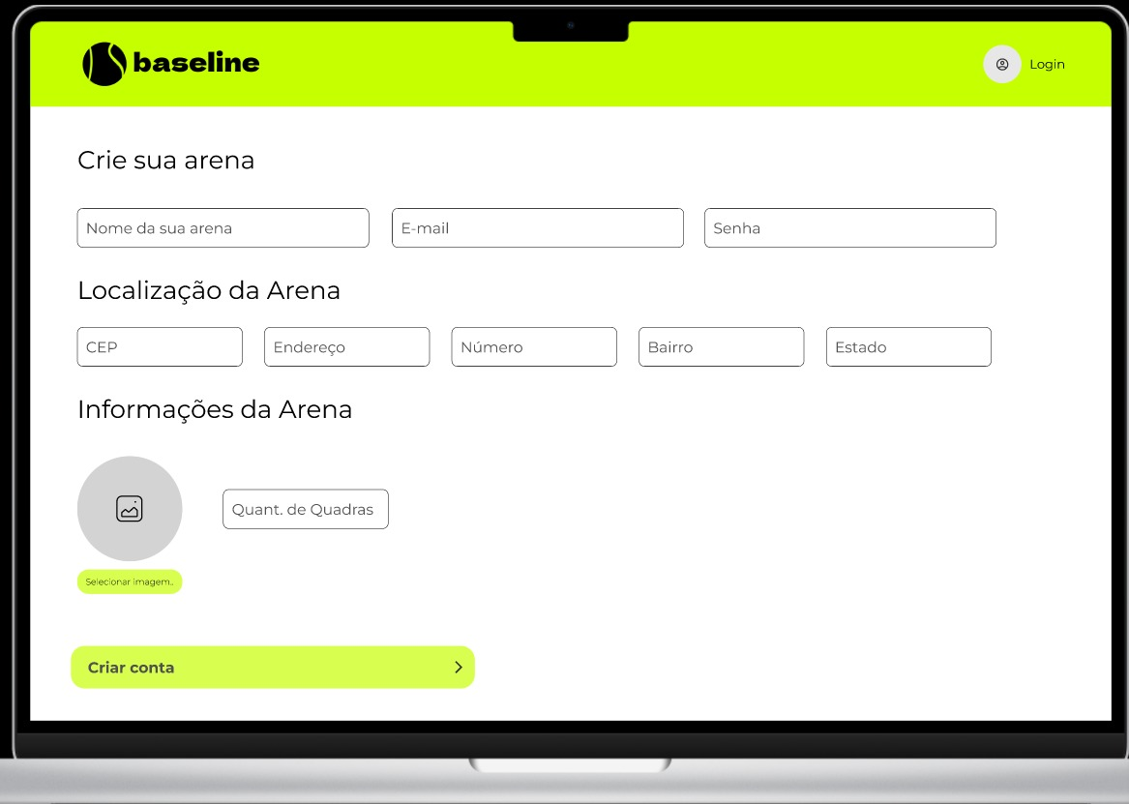
  1. **Interfaces de Hardware**

O hardware será usado via Nuvem, temos várias opções de servidores com data-base, funções, etc.. via nuvem, como exemplo o Firebase. Os clientes podem acessar por qualquer dispositivo móvel com acesso a internet.

* 1. **Interfaces de Software**

Deve existir um interface mobile com cadastro de clientes, acesso a torneios, inscrição em torneios e outros. Também deve existir uma interface web, voltada para a organização de torneios ou ligas.

* 1. **Interfaces de Comunicação**

Como é uma solução móvel, a comunicação seria apenas do dispositivo móvel ao servidor cloud da Firebase, para comunicação das informações da database. Como torneios, usuários, efetuamento de cadastro, requisições de login.

1. **Requisitos Funcionais**
   1. **RF001 Gerenciamento de Quadras;**

O sistema deve permitir que os AA, consigam se cadastrar e gerenciar a quantidade de quadras e os horários que estão disponíveis para reservas, sendo essencial.

* 1. **RF002 Gerenciamento de Torneios;**

Requisito a ser utilizado pelos GT. Deve permitir que o GT limite de inscritos de cada torneio, a quantidade de quadras que vão ser utilizadas, poste o regulamento, e o formato de torneio, sendo essencial.

* 1. **RF003 Gerenciamento de Ligas;**

Requisito a ser utilizado pelos GL. Deve permitir que o GL limite de inscritos de cada liga, a quantidade de quadras que vão ser utilizadas, poste o regulamento, sendo essencial.

* 1. **RF004 Busca por Torneios e Ligas;**

Uma aba na qual os jogadores podem encontrar as ligas e torneios, juntamente com localização e os requisitos básicos para participar do mesmo, sendo essencial.

* 1. **RF005 Otimização de Desempenho;**
     1. Verificação de ausência, caso o torneio passe algum período sem receber atualizações, ele será desativado, e posteriormente excluído, para evitar com que torneios abandonados acumulem espaço, atrapalhando o funcionamento pleno do aplicativo, sendo importante.
     2. Verificação de ausência para usuários, caso o mesmo fique um período sem efetuar o login, um email de confirmação será enviado com uma confirmação, caso o usuário responda, a conta continuará ativa, sendo importante.
     3. A quantidade de torneios ativos, podem interferir na experiência do usuário, visto que pode poluir a tela, ou até mesmo sobrecarregar o aplicativo, usuários inativos também podem causar sobrecargas no funcionamento, sendo importante.

* 1. **RF005 Segurança e Confiabilidade;**

Uma aba para denúncia tantos de atletas, quanto de torneios, estaria no produto, para que jogadores com má conduta possam ser devidamente punidos, e dependendo caso sejam até mesmo banidos do aplicativo, O mesmo se faz válidos para os OT, OL e AA, caso usuário passe por algum situação contra as diretrizes do aplicativo, ela consiga fazer a denúncia, sendo desejável.

1. **Requisitos Não-Funcionais**
   1. **Atributos de Qualidade do Software**

Todo processo de documentação, permite uma plena usabilidade, manutenibilidade, portabilidade e interoperabilidade.

* 1. **Atributos de Desempenho**

Quantidade de contas, torneios, e ligas que o aplicativo vai suportar mantendo a constância e fluidez esperada.

* 1. **Atributos de Interface**

Interface simples, interativa e intuitiva, visto que é uma grande necessidade, descoberta durante a elicitação.

1. **Diagramas**
   1. **Diagrama de caso de usos:**

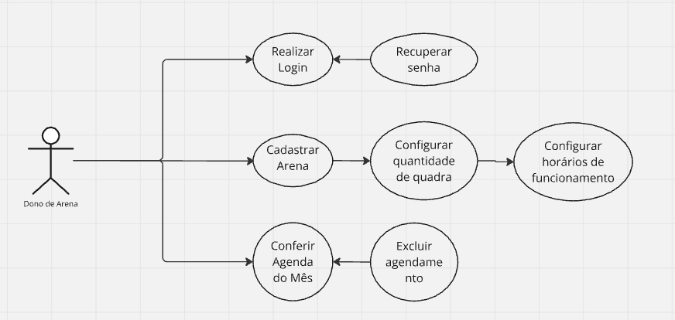

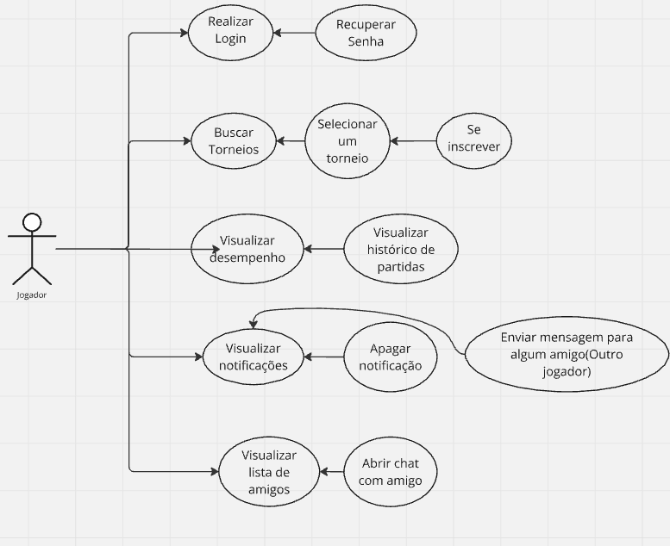

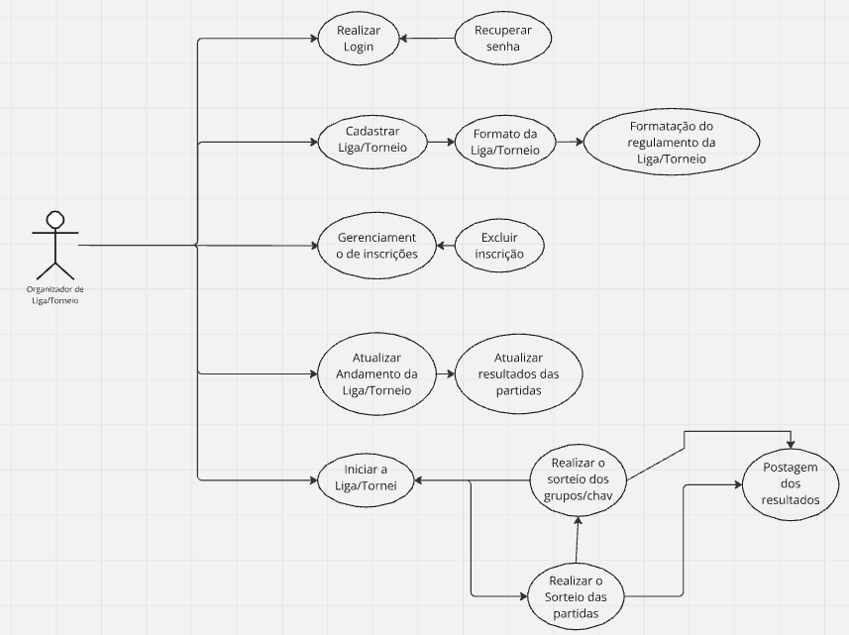

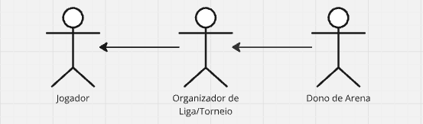

* 1. **Descrição do diagrama de caso de usos:**
     1. **Realizar Login**

**Descrição:** Este caso de uso permite que o usuário se cadastre no aplicativo.

**Ator Envolvido**: Usuários

**Curso normal:**

1. O caso é iniciado no primeiro contato com o aplicativo, assim que iniciado pelo usuário.

2. O sistema abre as caixas para serem preenchidas, com o email e senha

3. O Ator preenche e aperta em entrar.

4. O sistema de login direciona para a tela inicial.

**Curso alternativo:**

5. Os campos devem ser preenchidos de maneira correta, caso o usuário preencha algum dado errado, o sistema exibe a mensagem de erro “Email ou senha do usuário estão incorretos.”

6. Caso a conta ainda não exista no banco de dados o sistema exibe a mensagem de erro “Esse usuário ainda não foi cadastrado em nosso sistema”

* + 1. **Cadastrar Arena**

**Descrição:** Este caso de uso permite que o dono de Arena cadastre sua arena.

**Ator Envolvido**: Dono de Arena

**Curso normal:**

l O caso é iniciado quando o Dono de Arena aperta no botão “Cadastrar arena”

l O sistema abre a página na qual os dados devem ser preenchidos; Nome da Arena, Quantidade de Quadras, Campo para adicionar a logo da arena, horário de funcionamento, descrição da arena, informações para contato. Horário de funcionamento

**Curso alternativo:**

Caso a arena já esteja cadastrada, o sistema exibe a mensagem de erro “Esta Arena já está cadastrada.”

Caso alguma informação não foi preenchida o sistema exibe a mensagem de erro “O campo {nome do campo} deve ser preenchido”

* + 1. **Verificação de Agendamento**

Descrição: Este caso de uso visualiza e modifica os agendamentos mensais.

Ator Envolvido: Dono de Arena

Curso normal:

l O caso é iniciado quando o Dono de Arena aperta no botão “Gerenciar Agenda”

l O sistema abre a página informando quais quadras tem reserva em quais dias e horários, mostrando também quem foi que reserva e com uma opção para cancelar o agendamento.

l Caso o ator cancele o agendamento, o sistema exibe a mensagem de conclusão de operação “Agendamento cancelado com sucesso”

Curso alternativo:

l Caso o ator tente cancelar um agendamento inexistente o sistema exibe a mensagem de erro “Este horário não contém agendamento”

* + 1. **Visualizar Perfil**

Descrição: Este caso de uso permite que o ator visualize de maneira resumida e simples alguns dados

Ator Envolvido: Jogador

Curso normal:

l O caso é iniciado quando o jogador aperte na aba “perfil”

l O sistema abre a página do perfil do usuário, na qual vai conter o seu desempenho, arenas frequentadas e uma prévia da sua lista de amigos

* + 1. **Buscar Torneios**

Descrição: Este caso de uso visualize os torneios que estão disponíveis próximos do usuário

Ator Envolvido: Jogador

Curso normal:

O caso é iniciado quando o jogador aperte na aba torneios

O sistema abre a página Informando quais os torneios estão disponíveis na região do competidor, junto de uma barra de pesquisa caso ele queira procurar por algo específico

Competidor pode selecionar algum torneio específico apertando nele

Desta forma o sistema abre uma página com informações detalhadas do torneio e um botão para que o competidor possa se inscrever no torneio selecionado.

Curso alternativo:

l Caso o torneio já esteja com todas as vagas preenchidas, não é possível apertar o botão de inscrição, e uma mensagem estará no seu lugar “vagas encerradas”

* + 1. **Visualizar desempenho**

Descrição: Este caso de uso permite que o usuário veja o seu desempenho nos torneios

Ator Envolvido: Jogador

Curso normal:

O caso é iniciado quando o jogador abre o seu perfil

Em seu perfil, o jogador tem acesso a quantidade de vitórias e derrotas que ele teve durante os torneios, podendo apertar nesse quadrado para ter uma visão mais detalhada.

Quando o usuário aperta no quadrado geral, o sistema redireciona para a aba das partidas, onde o usuário tem acesso às informações de cada partida individualmente.

* + 1. **Visualizar Notificações**

Descrição: Este caso de uso permite que o ator visualize as suas notificações

Ator Envolvido: Jogador

Curso normal:

O caso é iniciado quando o jogador aperta no sino

O sistema abre a página de notificações, na qual o usuário vai ter acesso a todas as suas notificações recebidas, desde mensagem de um amigo, até alerta de alguma campeonato que se aproxima

Competidor pode selecionar alguma notificação específica apertando nela

Desta forma o sistema abre o chat da notificação selecionada.

Curso alternativo:

Caso o usuário não tenha notificações, ao clicar no sino, ele será direcionado para página de notificações e haver uma mensagem do sistema “sem notificações no momento”

* + 1. **Visualizar amigos**

Descrição: Este caso de uso permite que o ator visualize sua lista de amigos

Ator Envolvido: Jogador

Curso normal:

O caso é iniciado quando o jogador entra no seu perfil e selecione o quadrado de visualizar amigos

O sistema abre a página que contém uma lista com os amigos do usuário

Curso alternativo:

Caso o usuário não tenha amigos, ao clicar no quadrado, ele será direcionado para página de amigos e visualizar uma mensagem do sistema “você ainda não tem amigos” e três sugestões de pessoas que jogam na mesma arena que ele.

* + 1. **Cadastrar Liga/Torneio**

Descrição: Este caso de uso permite que o ator cadastre sua liga/torneio.

Ator Envolvido: Organizador de Liga/Torneio.

Curso normal:

O caso é iniciado quando o organizador aperta no botão para cadastrar sua liga/torneios;

O sistema abre a página que contém os campos para serem preenchidos, como limite de participantes, data, local, formato do torneio/liga, descrição, upload do regulamento.

Curso alternativo:

Caso o usuário já tenha o número máximo de torneios abertos, o sistema vai mostrar a mensagem de “Número máximo de torneios abertos para sua conta já foi atingido”.

* + 1. **Gerenciamento de Inscrições**

Descrição: Este caso de uso permite que o ator faça a conferência das inscrições do seu torneio/liga.

Ator Envolvido: Organizador de Liga/Torneio.

Curso normal:

l O caso é iniciado quando o organizador seleciona o torneio/liga que ele quer receber as informações;

l O sistema abre a página que contém todos os jogadores inscritos, a quantidade de vagas que ainda não foram preenchidas, e o lucro estimado dele com as inscrições.

* + 1. **Atualizar andamento do torneio**

Descrição: Este caso de uso permite que o ator atualize os placares e jogos durante o decorrer do torneio/ liga.

Ator Envolvido: Organizador de Liga/Torneio

Curso normal:

O caso é iniciado quando o organizador seleciona a liga que ele deseja atualizar;

O sistema abre a página que contém as partidas na quais ainda não tiveram seu placar atualizado, com os campos para que os resultados dos jogos sejam devidamente colocados.

Curso alternativo:

Caso todas as partidas já tenham sido atualizadas, o usuário vai visualizar os resultados das partidas, tendo opção de alterar alguma placar.

* + 1. **Iniciar uma liga/torneio**

Descrição: Este caso de uso permite que o ator inicie seu torneio/ liga.

Ator Envolvido: Organizador de Liga/Torneio

Curso normal:

O caso é iniciado no momento em que o organizador aperte no botão de iniciar liga, direcionando para a página de sorteio

1. Caso seja um torneio com grupos ou chaves de mata-mata, primeiro o sistema leva para tela de sorteio dos grupos/chaves, para montar as chaves ou grupos.

1. Em caso de grupos, após o sorteio realizado, acontece o sorteio de ordem das partidas entre os competidores de cada grupo

2. Em caso de um torneio mata-mata, o usuário é direcionado para página de postagem do resultado dos sorteios.

2. Caso seja um torneio com fase de grupos ou uma Liga, caímos na tela de sorteio da ordem na qual cada competidor vai se enfrentar, com o sorteio realizado, o sistema direciona o usuário para página de postagem dos resultados dos sorteios. Na página de postagem, o usuário pode conferir e revisar

* 1. **Diagrama de Classes:**